2.为演示文稿应用位于考生文件夹下的自定义主题“诺贝尔。thmx”，并按下列要求设置主题字体：中文标题和正文字体为黑体，西文标题和正文字体为Cambria。

（1）在设计选项卡中“变体”下拉箭头选择字体->自定义字体

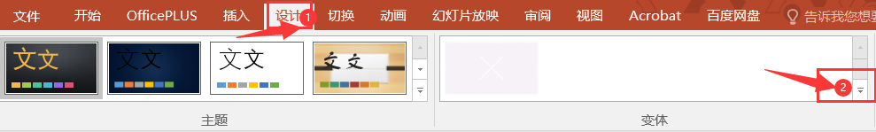

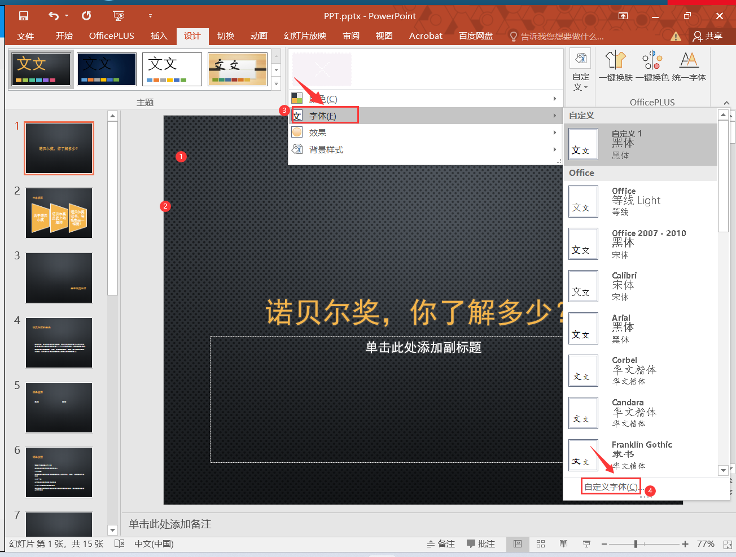

（2）在字体对话框中修改中文和西文的标题和正文字体

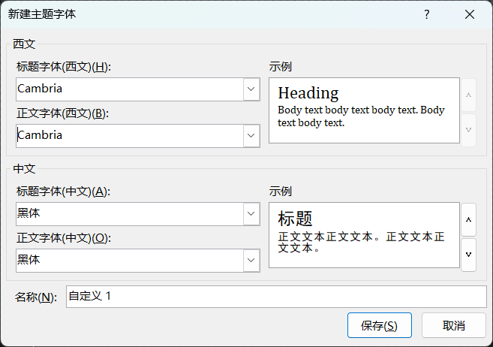

③在左下方占位符中插入图片“奖牌。jpg”，删除图片中的白色背景，添加图片边框，设置图片边框颜色与标题字体颜色相同。

（1）格式选项卡->颜色->设置透明色

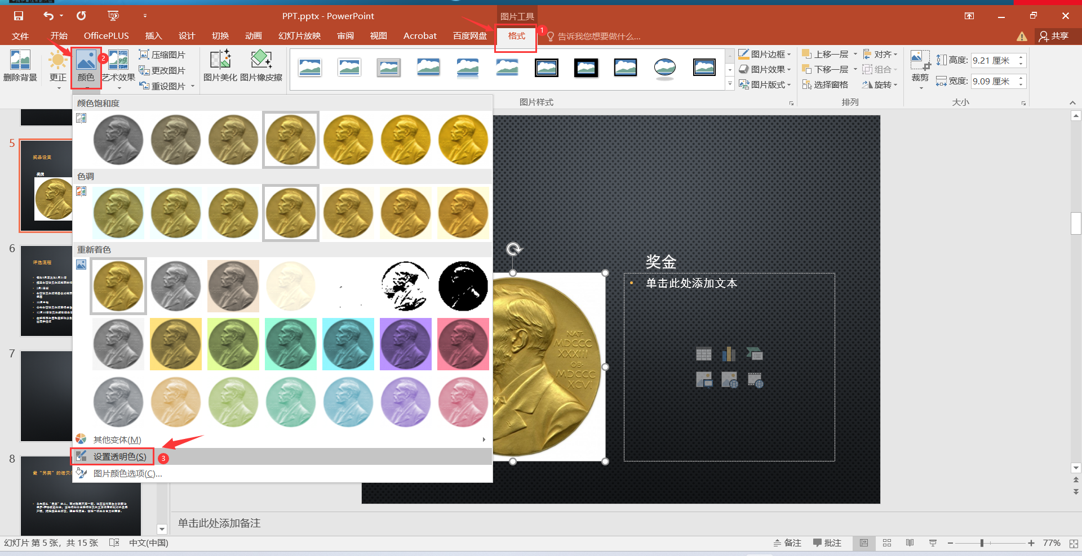

（2）点击图片白色区域

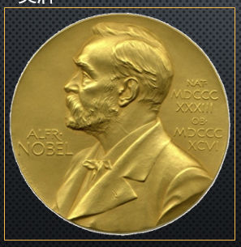

4、根据本张幻灯片外部的数据源，在右下方占位符中插入带平滑线和数据标记的散点图，并设置不显示图表图例、网格线、坐标轴和图表标题；将数据标记设置为圆形、大小为7、填充颜色为“白色，文字1”，在图表区内为每个数据标记添加包含年份和奖金数额的文本框注释；添加图表区边框，并设置边框颜色与标题字体颜色相同。

（1）点击图表->设计->添加图表元素->数据标签->上方

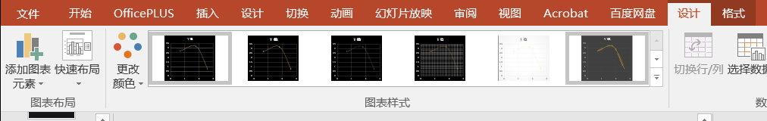

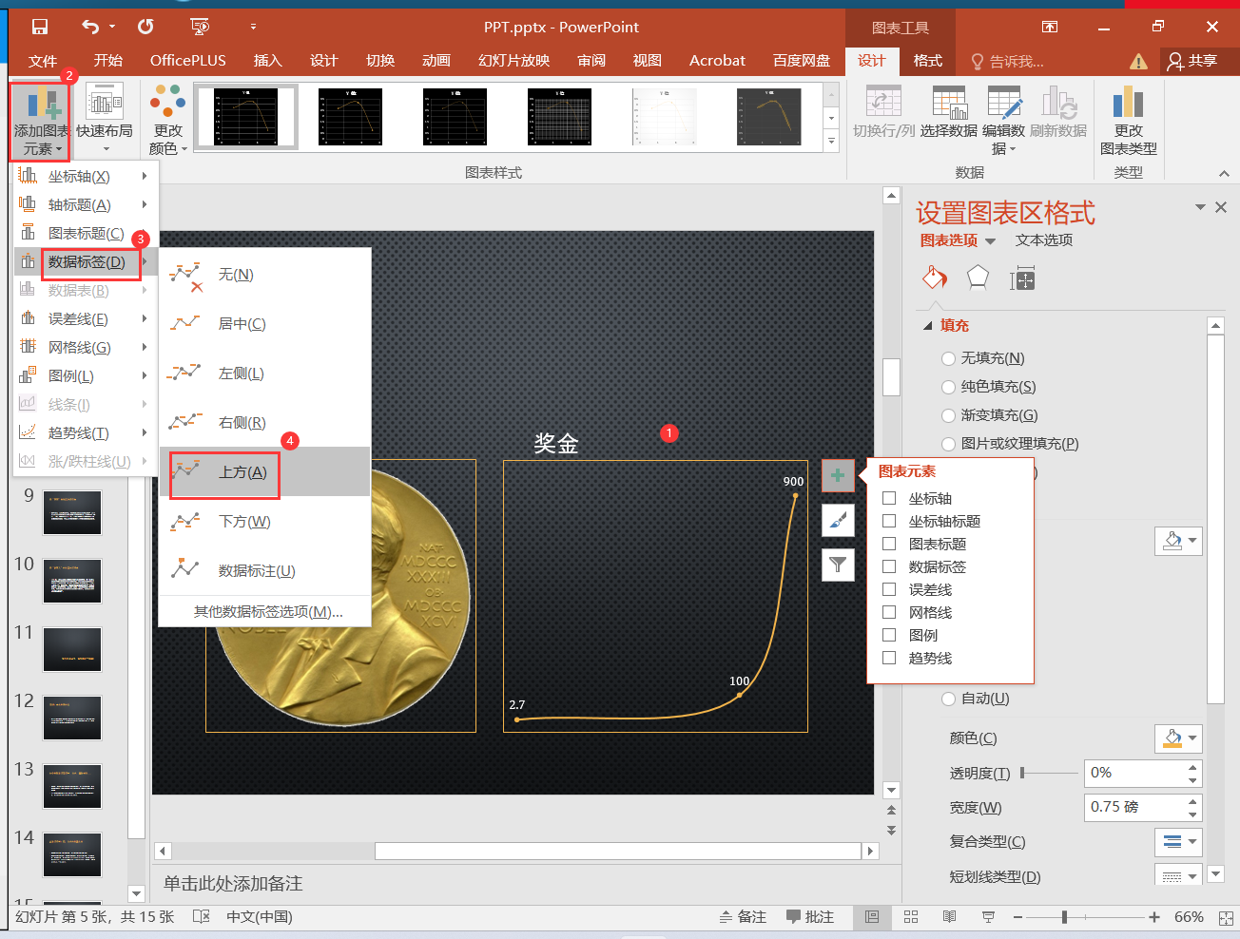

（2）点击一次数据标签位置全选

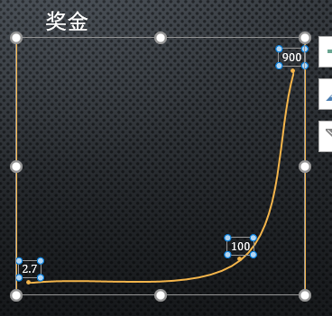

（4）再点击一次选择单个数据标签即可输入内容

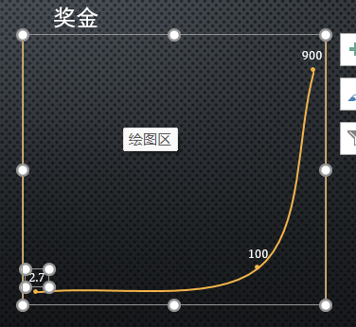

12.为演示文稿添加幻灯片编号，并设置在标题幻灯片中不显示：编号位置位于每张幻灯片底部正中。

底部正中：

1. 选中文本框->开始->段落居中->对齐文本->中部对齐

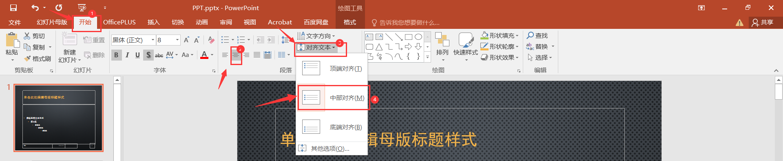

（2）格式->对齐->水平居中

